 |  | 名称 |  |  | 多模式串口通信模块开发方案
 |  | 编号
 |  |  |  |  |  | 共 30 页

北京华宇联拓科技有限公司
2012/10/15
此页保留空白
目 录
版本记录 6
1 概述 8
2 设计需求 8
3 解决方案 8
4 整体框图 9
4.1 模式1结构设计 错误!未定义书签。
4.2 模式2结构设计 错误!未定义书签。
4.3 模式3结构设计 错误!未定义书签。
4.4 模式4结构设计 错误!未定义书签。
5 接口描述 10
6 寄存器配置 10
6.1 通用寄存器 10
6.2 模式1：软件触发 11
6.3 模式2：硬件定时 12
6.4 模式3：数据应答 15
6.5 模式4：电平触发 18
6.6 调试寄存器 20
7 地址空间分配 20
8 FIFO定义 21
9 RAM读写时序 22
10 UART帧格式 22
11 UART工作状态机 22
12 波特率发生器 23
13 TX软件触发模式 23
14 RX随时接收模式 24

图目录
图 1 整体框图 9
图 2 UART工作状态机 23
图 3 波特率发生器 23
图 4 TX软件触发模式工作流程 24
图 5 RX随时接收模式 25

表目录
表 1 接口描述 10
表 2 通用寄存器描述 10
表 3 软件触发模式 寄存器描述 11
表 4 硬件定时模式 寄存器描述 12
表 5 数据应答模式 寄存器描述 15
表 6 电平触发模式 寄存器描述 18
表 7 调试寄存器描述 20
表 8 地址空间分配 21

版本记录
版本 | 日期 | 描述 | 作者 | 审核
1.7 | 2012.11.28 | 应用版本。 | 秦军波
1.8 | 2013.01.28 | 针对电平触发模式，  1、发送：增加了触发停止的控制；  2、接收：从单通道改为4通道。 | 秦军波
1.9 | 2013.02.28 | 针对uart_ctrl_tx.v，去掉了状态机中的TX_PTR状态，加快了发送机制，缩短了RAM读写周期； | 秦军波
2.0 | 2013.04.11 | 针对模式3数据应答模式，增加了对RX最后一个字节的复制应答功能； | 秦军波
2.1 | 2013.04.19 | 1、修改了uart_tx_ctrl模块，增加了w_tx_start_valid变量，当发送长度为0时，避免了发送0长度时实际会发送512字节的问题；  2、将mode2_ack_len*由RO改为R/W类型，每次读取接收数据之后，应将该长度清零，由硬件进行自动更新。  3、增加了mode2在单次触发时的硬件自动清零功能（mode2_set01）。  4、增加了mode2的0xD0寄存器，设置同步宽度和中断位置。 | 秦军波

- 概述
本方案应用于CPCI智能串口卡测试设备，模拟主机与各个接口部件之间的串口通信。
数据发送工作模式：软件触发模式。
数据接收工作模式：随时接收模式。
- 设计需求
数据传输遵循UART串口通信协议。
数据接收工作模式为软件触发。即：由软件设施发送数据内容、发送数据长度、软件控制数据发送。同时，要求寄存器数据不大于512字节。
数据接收工作模式为随时接收。即：应用软件可设置接收寄存器大小，最大可设置为2048字节；应用软件可随时查看接收的数据长度，并且由应用软件读取数据。
本次开发所使用的FPGA器件型号：Altera公司CycloneII / EP2C35。
- 解决方案
本方案采用双向接口模式，即前端RAM读写接口、后端UART接口。
1）前端读/写接口：根据设计所需的读写时序要求（参照CycloneII / EP2C35 内建双口RAM读写时序），提供最大4096字节读写空间，其中256字节空间用于寄存器参数配置，512字节空间用于发送数据缓冲，2048字节空间用于接收数据缓冲。
2）后端UART接口：遵循UART标准协议，提供相应的可配置参数，具备的功能特征如下：
- 全双工、异步通信模式；
- 检验位可配（无校验、奇校验、偶校验）；
- 停止位长度可配（1位或2位）；
- 波特率可配（2400bps~1Mbps）；

- 整体框图
UART模块设计的整体框图如下：
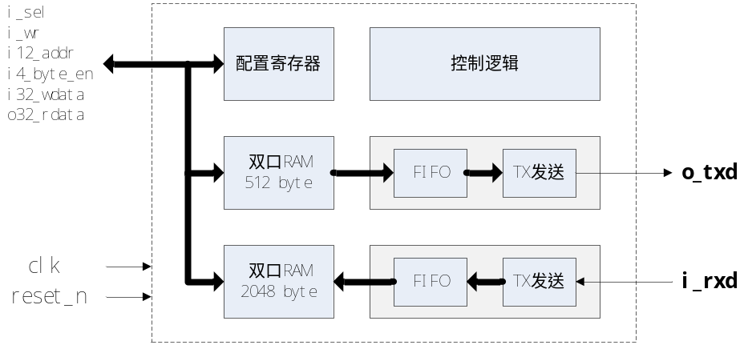
图 1 整体框图
- 功能模块设计
以模式1为例，详细的功能模块设计框图如下：
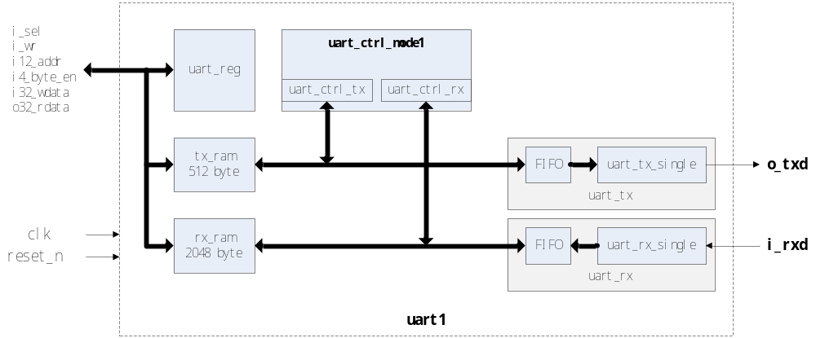
图 2 详细功能模块设计
对于模式2、3、4，只需要替换顶层模块uart1、控制模块uart_ctrl_mode1即可；

接口描述
表 1 接口描述
名称 | 描述
时钟复位信号
clk | 系统时钟。
rst_n | 系统复位信号，低有效。
RAM读写信号
i_wr |  | 读写控制（0：读，1：写）
i12_addr |  | 地址位，提供4096字节地址空间。
i4_byte_en |  | 字节使能
i32_wdata |  | 写数据。
o32_rdata |  | 读数据。
UART信号
o_txd |  | 串行数据输出。
i_rxd |  | 串行数据输入。

寄存器配置

通用寄存器
表 2 通用寄存器描述
名称 | 位宽 | 属性 | 地址 | 默认值 | 描述
UART_CODE | 8 | RO | 0x00[7:0] | -- | UART模块代码  软件模式：0x50,  定时模式：0x52,  应答模式：0x51,  电平模式：0xA1.
rx_on | 1 | R/W | 0x04[0] | 0 | 接收使能  （0:关闭，1：打开）
tx_on | 1 | R/W | 0x04[8] | 0 | 发送使能  （0:关闭，1：打开）
parity | 2 | R/W | 0x04[17:16] | 1 | 校验位  （0：无，2：偶，1、3：奇）
stop_bit | 1 | R/W | 0x04[24] | 0 | 停止位宽度  （0: 1位，1: 2位）
baudrate | 16 | R/W | 0x08[15:0] | 50 | 波特率控制字
sample_ph | 3 | R/W | 0x08[18:16] | 4 | RX采样点，共8个相位：  0、1/8、2/8…、7/8
clk_freq | 16 | R/W | 0x10[15:0] | 50000 | 时钟频率值，KHz
tx_ interval | 16 | R/W | 0x14[31:16] | 0 | TX字节间隔，us
rx_ interval | 16 | R/W | 0x14[15:0] | 50 | RX间隔要求，us
force_tx_low | 1 | R/W | 0x18[0] | 0 | TX强制拉低
rx_ptr_rst | 1 | R/W | 0x1C[0] | 0 | 接收数据指针复位（当rx_ptr值不为0时该值会自动清零）
rx_debug_cnt_clr | 1 | R/W | 0x1C[8] | 0 | 调试计数器清零
rx_wrong_data_clr | 1 | R/W | 0x1C[16] | 0 | 错误接收数据清零

模式1：软件触发
表 3 软件触发模式 寄存器描述
名称 | 位宽 | 属性 | 地址 | 默认值 | 描述
mode1_addr | 9 | R/W | 0x20[8:0] | 0 | 发送数据起始地址
mode1_len | 9 | R/W | 0x20[24:16] | 1 | 发送数据字节数（长度1~511字节）
mode1_run | 1 | R/W | 0x24[0] | 0 | 软件发送使能，发送完毕后会自动清零；
mode1_rx_flag | 1 | R/W | 0x28[0] | 0 | 新接收数据标志
mode1_rx_len | 10 | RO | 0x2c[9:0] | -- | 接收数据长度

模式2：硬件定时
表 4 硬件定时模式 寄存器描述
名称 | 位宽 | 类型 | 地址 | 默认值 | 描述
mode2_set01 | 2 | R/W | 0x30[1:0] | 0 | 发送设置；  0：不发送，  1：单次发送，  2/3：连续发送。
mode2_set02 | 2 | R/W | 0x30[9:8] | 0 | 发送设置；  0：不发送，  1：单次发送，  2/3：连续发送。
mode2_set03 | 2 | R/W | 0x30[17:16] | 0 | 发送设置；  0：不发送，  1：单次发送，  2/3：连续发送。
mode2_set04 | 2 | R/W | 0x30[25:24] | 0 | 发送设置；  0：不发送，  1：单次发送，  2/3：连续发送。
mode2_set05 | 2 | R/W | 0x34[1:0] | 0 | 发送设置；  0：不发送，  1：单次发送，  2/3：连续发送。
mode2_set06 | 2 | R/W | 0x34[9:8] | 0 | 发送设置；  0：不发送，  1：单次发送，  2/3：连续发送。
mode2_set07 | 2 | R/W | 0x34[17:16] | 0 | 发送设置；  0：不发送，  1：单次发送，  2/3：连续发送。
mode2_set08 | 2 | R/W | 0x34[25:24] | 0 | 发送设置；  0：不发送，  1：单次发送，  2/3：连续发送。
mode2_set09 | 2 | R/W | 0x38[1:0] | 0 | 发送设置；  0：不发送，  1：单次发送，  2/3：连续发送。
mode2_set10 | 2 | R/W | 0x38[9:8] | 0 | 发送设置；  0：不发送，  1：单次发送，  2/3：连续发送。
mode2_set11 | 2 | R/W | 0x38[17:16] | 0 | 发送设置；  0：不发送，  1：单次发送，  2/3：连续发送。
mode2_set12 | 2 | R/W | 0x38[25:24] | 0 | 发送设置；  0：不发送，  1：单次发送，  2/3：连续发送。
mode2_t01 | 16 | R/W | 0x3C[15:0] | 0 | 发送时间  单位：ms
mode2_t02 | 16 | R/W | 0x3C[31:16] | 0 | 发送时间  单位：ms
mode2_t03 | 16 | R/W | 0x40[15:0] | 0 | 发送时间  单位：ms
mode2_t04 | 16 | R/W | 0x40[31:16] | 0 | 发送时间  单位：ms
mode2_t05 | 16 | R/W | 0x44[15:0] | 0 | 发送时间  单位：ms
mode2_t06 | 16 | R/W | 0x44[31:16] | 0 | 发送时间  单位：ms
mode2_t07 | 16 | R/W | 0x48[15:0] | 0 | 发送时间  单位：ms
mode2_t08 | 16 | R/W | 0x48[31:16] | 0 | 发送时间  单位：ms
mode2_t09 | 16 | R/W | 0x4C[15:0] | 0 | 发送时间  单位：ms
mode2_t10 | 16 | R/W | 0x4C[31:16] | 0 | 发送时间  单位：ms
mode2_t11 | 16 | R/W | 0x50[15:0] | 0 | 发送时间  单位：ms
mode2_t12 | 16 | R/W | 0x50[31:16] | 0 | 发送时间  单位：ms
mode2_cmd_addr01 | 9 | R/W | 0x54[8:0] | 0 | 发送起始地址
mode2_ cmd_addr02 | 9 | R/W | 0x54[24:16] | 0 | 发送起始地址
mode2_ cmd_addr03 | 9 | R/W | 0x58[8:0] | 0 | 发送起始地址
mode2_ cmd_addr04 | 9 | R/W | 0x58[24:16] | 0 | 发送起始地址
mode2_ cmd_addr05 | 9 | R/W | 0x5C[8:0] | 0 | 发送起始地址
mode2_ cmd_addr06 | 9 | R/W | 0x5C[24:16] | 0 | 发送起始地址
mode2_ cmd_addr07 | 9 | R/W | 0x60[8:0] | 0 | 发送起始地址
mode2_ cmd_addr08 | 9 | R/W | 0x60[24:16] | 0 | 发送起始地址
mode2_ cmd_addr09 | 9 | R/W | 0x64[8:0] | 0 | 发送起始地址
mode2_ cmd_addr10 | 9 | R/W | 0x64[24:16] | 0 | 发送起始地址
mode2_ cmd_addr11 | 9 | R/W | 0x68[8:0] | 0 | 发送起始地址
mode2_ cmd_addr12 | 9 | R/W | 0x68[24:16] | 0 | 发送起始地址
mode2_ cmd_len01 | 9 | R/W | 0x6C[8:0] | 0 | 发送长度
mode2_ cmd_len02 | 9 | R/W | 0x6C[24:16] | 0 | 发送长度
mode2_ cmd_len03 | 9 | R/W | 0x70[8:0] | 0 | 发送长度
mode2_ cmd_len04 | 9 | R/W | 0x70[24:16] | 0 | 发送长度
mode2_ cmd_len05 | 9 | R/W | 0x74[8:0] | 0 | 发送长度
mode2_ cmd_len06 | 9 | R/W | 0x74[24:16] | 0 | 发送长度
mode2_ cmd_len07 | 9 | R/W | 0x78[8:0] | 0 | 发送长度
mode2_ cmd_len08 | 9 | R/W | 0x78[24:16] | 0 | 发送长度
mode2_ cmd_len09 | 9 | R/W | 0x7C[8:0] | 0 | 发送长度
mode2_ cmd_len10 | 9 | R/W | 0x7C[24:16] | 0 | 发送长度
mode2_ cmd_len11 | 9 | R/W | 0x80[8:0] | 0 | 发送长度
mode2_ cmd_len12 | 9 | R/W | 0x80[24:16] | 0 | 发送长度
mode2_period | 16 | R/W | 0x84[15:0] | 65535 | 定时周期（ms）
mode2_ack_addr01 | 9 | R/W | 0x88[8:0] | 0 | 接收应答起始地址
mode2_ack_addr02 | 9 | R/W | 0x88[24:16] | 0 | 接收应答起始地址
mode2_ack_addr03 | 9 | R/W | 0x8C[8:0] | 0 | 接收应答起始地址
mode2_ack_addr04 | 9 | R/W | 0x8C[24:16] | 0 | 接收应答起始地址
mode2_ack_addr05 | 9 | R/W | 0x90[8:0] | 0 | 接收应答起始地址
mode2_ack_addr06 | 9 | R/W | 0x90[24:16] | 0 | 接收应答起始地址
mode2_ack_addr07 | 9 | R/W | 0x94[8:0] | 0 | 接收应答起始地址
mode2_ack_addr08 | 9 | R/W | 0x94[24:16] | 0 | 接收应答起始地址
mode2_ack_addr09 | 9 | R/W | 0x98[8:0] | 0 | 接收应答起始地址
mode2_ack_addr10 | 9 | R/W | 0x98[24:16] | 0 | 接收应答起始地址
mode2_ack_addr11 | 9 | R/W | 0x9C[8:0] | 0 | 接收应答起始地址
mode2_ack_addr12 | 9 | R/W | 0x9C[24:16] | 256 | 接收应答起始地址
mode2_ack_len01 | 9 | R/W | 0xA0[8:0] | -- | 接收应答数据长度，  每次读取响应的应答数据之后，软件应将该长度清零，然后等待硬件接收新的数据并更新接收长度。  单位：字节
mode2_ack_len02 | 9 | R/W | 0xA0[24:16] | --
mode2_ack_len03 | 9 | R/W | 0xA4[8:0] | --
mode2_ack_len04 | 9 | R/W | 0xA4[24:16] | --
mode2_ack_len05 | 9 | R/W | 0xA8[8:0] | --
mode2_ack_len06 | 9 | R/W | 0xA8[24:16] | --
mode2_ack_len07 | 9 | R/W | 0xAC[8:0] | --
mode2_ack_len08 | 9 | R/W | 0xAC[24:16] | --
mode2_ack_len09 | 9 | R/W | 0xB0[8:0] | --
mode2_ack_len10 | 9 | R/W | 0xB0[24:16] | --
mode2_ack_len11 | 9 | R/W | 0xB4[8:0] | --
mode2_ack_len12 | 9 | R/W | 0xB4[24:16] | --
mode2_ack_t01 | 16 | RO | 0xB8[15:0] | -- | 接收应答延时  单位：us
mode2_ack_t02 | 16 | RO | 0xB8[31:16] | -- | 接收应答延时  单位：us
mode2_ack_t03 | 16 | RO | 0xBC[15:0] | -- | 接收应答延时  单位：us
mode2_ack_t04 | 16 | RO | 0xBC[31:16] | -- | 接收应答延时  单位：us
mode2_ack_t05 | 16 | RO | 0xC0[15:0] | -- | 接收应答延时  单位：us
mode2_ack_t06 | 16 | RO | 0xC0[31:16] | -- | 接收应答延时  单位：us
mode2_ack_t07 | 16 | RO | 0xC4[15:0] | -- | 接收应答延时  单位：us
mode2_ack_t08 | 16 | RO | 0xC4[31:16] | -- | 接收应答延时  单位：us
mode2_ack_t09 | 16 | RO | 0xC8[15:0] | -- | 接收应答延时  单位：us
mode2_ack_t10 | 16 | RO | 0xC8[31:16] | -- | 接收应答延时  单位：us
mode2_ack_t11 | 16 | RO | 0xCC[15:0] | -- | 接收应答延时  单位：us
mode2_ack_t12 | 16 | RO | 0xCC[31:16] | -- | 接收应答延时  单位：us
mode2_sync_width | 16 | R/W | 0XD0[15:0] | 500 | 同步信号宽度；每个定时周期的起始位置处产生一次。  单位：us
mode2_int_t | 16 | R/W | 0xD0[31:16] | 0: | 中断发生的时刻；在每个定时周期内的设定时刻产生一次。  单位：ms

模式3：数据应答
表 5 数据应答模式 寄存器描述
名称 | 位宽 | 属性 | 地址 | 默认值 | 描述
mode3_cmd01 | 8 | R/W | 0xE0[7:0] | 0 | 11种命令字
mode3_cmd02 | 8 | R/W | 0xE0[15:8] | 0 | 11种命令字
mode3_cmd03 | 8 | R/W | 0xE0[23:16] | 0 | 11种命令字
mode3_cmd04 | 8 | R/W | 0xE0[31:24] | 0 | 11种命令字
mode3_cmd05 | 8 | R/W | 0xE4[7:0] | 0 | 11种命令字
mode3_cmd06 | 8 | R/W | 0xE4[15:8] | 0 | 11种命令字
mode3_cmd07 | 8 | R/W | 0xE4[23:16] | 0 | 11种命令字
mode3_cmd08 | 8 | R/W | 0xE4[31:24] | 0 | 11种命令字
mode3_cmd09 | 8 | R/W | 0xE8[7:0] | 0 | 11种命令字
mode3_cmd10 | 8 | R/W | 0xE8[15:8] | 0 | 11种命令字
mode3_cmd11 | 8 | R/W | 0xE8[23:16] | 0 | 11种命令字
mode3_ack_en01 | 1 | R/W | 0xEC[0] | 1 | 应答使能；  1：开启应答，  0：关闭应答。
mode3_ack_en 02 | 1 | R/W | 0xEC[8] | 1 | 应答使能；  1：开启应答，  0：关闭应答。
mode3_ack_en 03 | 1 | R/W | 0xEC[16] | 1 | 应答使能；  1：开启应答，  0：关闭应答。
mode3_ack_en 04 | 1 | R/W | 0xEC[24] | 1 | 应答使能；  1：开启应答，  0：关闭应答。
mode3_ack_en 05 | 1 | R/W | 0xF0[0] | 1 | 应答使能；  1：开启应答，  0：关闭应答。
mode3_ack_en 06 | 1 | R/W | 0xF0[8] | 1 | 应答使能；  1：开启应答，  0：关闭应答。
mode3_ack_en 07 | 1 | R/W | 0xF0[16] | 1 | 应答使能；  1：开启应答，  0：关闭应答。
mode3_ack_en 08 | 1 | R/W | 0xF0[24] | 1 | 应答使能；  1：开启应答，  0：关闭应答。
mode3_ack_en 09 | 1 | R/W | 0xF4[0] | 1 | 应答使能；  1：开启应答，  0：关闭应答。
mode3_ack_en 10 | 1 | R/W | 0xF4[8] | 1 | 应答使能；  1：开启应答，  0：关闭应答。
mode3_ack_en 11 | 1 | R/W | 0xF4[16] | 1 | 应答使能；  1：开启应答，  0：关闭应答。
mode3_ack_en 12 | 1 | R/W | 0xF4[24] | 1 | 应答使能；  1：开启应答，  0：关闭应答。
mode3_ack_delay01 | 16 | R/W | 0xF8[15:0] | 0 | 应答延时  单位：us
mode3_ ack_delay02 | 16 | R/W | 0xF8[31:16] | 0 | 应答延时  单位：us
mode3_ ack_delay03 | 16 | R/W | 0xFC[15:0] | 0 | 应答延时  单位：us
mode3_ ack_delay04 | 16 | R/W | 0xFC[31:16] | 0 | 应答延时  单位：us
mode3_ ack_delay05 | 16 | R/W | 0x100[15:0] | 0 | 应答延时  单位：us
mode3_ ack_delay06 | 16 | R/W | 0x100[31:16] | 0 | 应答延时  单位：us
mode3_ ack_delay07 | 16 | R/W | 0x104[15:0] | 0 | 应答延时  单位：us
mode3_ ack_delay08 | 16 | R/W | 0x104[31:16] | 0 | 应答延时  单位：us
mode3_ ack_delay09 | 16 | R/W | 0x108[15:0] | 0 | 应答延时  单位：us
mode3_ ack_delay10 | 16 | R/W | 0x108[31:16] | 0 | 应答延时  单位：us
mode3_ ack_delay11 | 16 | R/W | 0x10C[15:0] | 0 | 应答延时  单位：us
mode3_ ack_delay12 | 16 | R/W | 0x10C[31:16] | 0 | 应答延时  单位：us
mode3_ ack_addr01 | 9 | R/W | 0x110[8:0] | 0 | 应答起始地址
mode3_ ack_addr02 | 9 | R/W | 0x110[24:16] | 0 | 应答起始地址
mode3_ ack_addr03 | 9 | R/W | 0x114[8:0] | 0 | 应答起始地址
mode3_ ack_addr04 | 9 | R/W | 0x114[24:16] | 0 | 应答起始地址
mode3_ ack_addr05 | 9 | R/W | 0x118[8:0] | 0 | 应答起始地址
mode3_ ack_addr06 | 9 | R/W | 0x118[24:16] | 0 | 应答起始地址
mode3_ ack_addr07 | 9 | R/W | 0x11C[8:0] | 0 | 应答起始地址
mode3_ ack_addr08 | 9 | R/W | 0x11C[24:16] | 0 | 应答起始地址
mode3_ ack_addr09 | 9 | R/W | 0x120[8:0] | 0 | 应答起始地址
mode3_ ack_addr10 | 9 | R/W | 0x120[24:16] | 0 | 应答起始地址
mode3_ ack_addr11 | 9 | R/W | 0x124[8:0] | 0 | 应答起始地址
mode3_ ack_addr12 | 9 | R/W | 0x124[24:16] | 0 | 应答起始地址
mode3_ ack_len01 | 9 | R/W | 0x128[8:0] | 0 | 应答长度
mode3_ ack_len02 | 9 | R/W | 0x128[24:16] | 0 | 应答长度
mode3_ ack_len03 | 9 | R/W | 0x12C[8:0] | 0 | 应答长度
mode3_ ack_len04 | 9 | R/W | 0x12C[24:16] | 0 | 应答长度
mode3_ ack_len05 | 9 | R/W | 0x130[8:0] | 0 | 应答长度
mode3_ ack_len06 | 9 | R/W | 0x130[24:16] | 0 | 应答长度
mode3_ ack_len07 | 9 | R/W | 0x134[8:0] | 0 | 应答长度
mode3_ ack_len08 | 9 | R/W | 0x134[24:16] | 0 | 应答长度
mode3_ ack_len09 | 9 | R/W | 0x138[8:0] | 0 | 应答长度
mode3_ ack_len10 | 9 | R/W | 0x138[24:16] | 0 | 应答长度
mode3_ ack_len11 | 9 | R/W | 0x13C[8:0] | 0 | 应答长度
mode3_ ack_len12 | 9 | R/W | 0x13C[24:16] | 0 | 应答长度
mode3_cmd_loc | 8 | R/W | 0x140[7:0] | 1 | 命令字节位置
mode3_ cmd_addr01 | 9 | R/W | 0x144[8:0] | 0 | 接收命令存放的  起始地址
mode3_ cmd_addr02 | 9 | R/W | 0x144[24:16] | 0 | 接收命令存放的  起始地址
mode3_ cmd_addr03 | 9 | R/W | 0x148[8:0] | 0 | 接收命令存放的  起始地址
mode3_ cmd_addr04 | 9 | R/W | 0x148[24:16] | 0 | 接收命令存放的  起始地址
mode3_ cmd_addr05 | 9 | R/W | 0x14C[8:0] | 0 | 接收命令存放的  起始地址
mode3_ cmd_addr06 | 9 | R/W | 0x14C[24:16] | 0 | 接收命令存放的  起始地址
mode3_ cmd_addr07 | 9 | R/W | 0x150[8:0] | 0 | 接收命令存放的  起始地址
mode3_ cmd_addr08 | 9 | R/W | 0x150[24:16] | 0 | 接收命令存放的  起始地址
mode3_cmd_addr09 | 9 | R/W | 0x154[8:0] | 0 | 接收命令存放的  起始地址
mode3_ cmd_addr10 | 9 | R/W | 0x154[24:16] | 0 | 接收命令存放的  起始地址
mode3_ cmd_addr11 | 9 | R/W | 0x158[8:0] | 0 | 接收命令存放的  起始地址
mode3_ cmd_addr12 | 9 | R/W | 0x158[24:16] | 0 | 接收命令存放的  起始地址
mode3_cmd_ len 01 | 8 | RO | 0x15C[7:0] | -- | 接收命令长度
mode3_cmd_ len 02 | 8 | RO | 0x15C[15:8] | -- | 接收命令长度
mode3_cmd_ len 03 | 8 | RO | 0x15C[23:16] | -- | 接收命令长度
mode3_cmd_ len 04 | 8 | RO | 0x15C[31:24] | -- | 接收命令长度
mode3_cmd_ len 05 | 8 | RO | 0x160[7:0] | -- | 接收命令长度
mode3_cmd_ len 06 | 8 | RO | 0x160[15:8] | -- | 接收命令长度
mode3_cmd_ len 07 | 8 | RO | 0x160[23:16] | -- | 接收命令长度
mode3_cmd_ len 08 | 8 | RO | 0x160[31:24] | -- | 接收命令长度
mode3_cmd_ len 09 | 8 | RO | 0x164[7:0] | -- | 接收命令长度
mode3_cmd_ len 10 | 8 | RO | 0x164[15:8] | -- | 接收命令长度
mode3_cmd_ len 11 | 8 | RO | 0x164[23:16] | -- | 接收命令长度
mode3_cmd_len12 | 8 | RO | 0x164[31:24] | -- | 接收命令长度
mode3_cmd_cnt01 | 8 | RO | 0x168[7:0] | -- | 接收命令计数器
mode3_cmd_cnt02 | 8 | RO | 0x168[15:8] | -- | 接收命令计数器
mode3_cmd_cnt03 | 8 | RO | 0x168[23:16] | -- | 接收命令计数器
mode3_cmd_cnt04 | 8 | RO | 0x168[31:24] | -- | 接收命令计数器
mode3_cmd_cnt05 | 8 | RO | 0x16C[7:0] | -- | 接收命令计数器
mode3_cmd_cnt06 | 8 | RO | 0x16C[15:8] | -- | 接收命令计数器
mode3_cmd_cnt07 | 8 | RO | 0x16C[23:16] | -- | 接收命令计数器
mode3_cmd_cnt08 | 8 | RO | 0x16C[31:24] | -- | 接收命令计数器
mode3_cmd_cnt09 | 8 | RO | 0x170[7:0] | -- | 接收命令计数器
mode3_cmd_cnt10 | 8 | RO | 0x170[15:8] | -- | 接收命令计数器
mode3_cmd_cnt11 | 8 | RO | 0x170[23:16] | -- | 接收命令计数器
mode3_cmd_cnt12 | 8 | RO | 0x170[31:24] | -- | 接收命令计数器
mode3_cnt_clr_en | 1 | R/W | 0x174[8] | 0 | 1：清零；0：累加
mode3_cnt_clr_num | 4 | R/W | 0x174[3:0] | 0 | 01~12：给cnt01~cnt12清零；15：全部清零；  其他：无效。
mode3_repeat_mode | 1 | R/W | 0x178[24] | 0 | 应答模式设置：应答数据为接收数据的最后一个字节，即重复模式；当该位设置为1时，所有其他的应答设置(长度、起始地址等)无效。
mode3_repeat_on | 1 | R/W | 0x178[16] | 0 | 在重复模式的前提下，该位设置重复应答的使能开关，0：不应答，1：应答。
mode3_force_tx_en | 1 | R/W | 0x178[8] | 0 | 强制发送使能；仅供调试用
mode3_force_tx_trig | 1 | R/W | 0x178[0] | 0 | 强制发送触发，上升沿有效；仅供调试用
mode3_force_tx_len | 9 | R/W | 0x17C[24:16] | 0 | 强制发送长度；仅供调试用
mode3_force_tx_addr | 9 | R/W | 0x17C[8:0] | 0 | 强制发送起始地址；仅供调试用

模式4：电平触发
表 6 电平触发模式 寄存器描述
名称 | 位宽 | 属性 | 地址 | 默认值 | 描述
mode4_trig_level | 1 | R/W | 0x180[0] | 0 | 触发电平状态；  0：下沿触发，  1：上沿触发。
mode4_trig_stop | 1 | R/W | 0x180[8] | 1 | 触发电平撤销后，数据发送是否停止；  0：不停止，继续发送，直到发送完毕；  1：停止发送。
mode4_test_trig | 1 | R/W | 0x180[16] | 0 | 测试触发
mode4_test_trig_en | 1 | R/W | 0x180[24] | 0 | 测试触发使能
mode4_ack_en | 1 | R/W | 0x184[0] | 1 | 应答使能
mode4_ack_len | 9 | R/W | 0x188[8:0] | 0 | 应答长度
mode4_ack_delay | 16 | R/W | 0x18C[15:0] | 50 | 应答延时
mode4_rx_addr0 | 9 | R/W | 0x190[8:0] | 0 | 0通道起始地址
mode4_rx_addr1 | 9 | R/W | 0x190[24:16] | 128 | 1通道起始地址
mode4_rx_addr2 | 9 | R/W | 0x194[8:0] | 256 | 2通道起始地址
mode4_rx_addr3 | 9 | R/W | 0x194[24:16] | 384 | 3通道起始地址
mode4_rx_flag0 | 1 | R/W | 0x1A0[0] | 0 | 接收数据刷新标志
mode4_rx_flag1 | 1 | R/W | 0x1A0[8] | 0 | 接收数据刷新标志
mode4_rx_flag2 | 1 | R/W | 0x1A0[16] | 0 | 接收数据刷新标志
mode4_rx_flag3 | 1 | R/W | 0x1A0[24] | 0 | 接收数据刷新标志
mode4_rx_multi | 1 | R/W | 0x1A8[0] | 0 | 多通道模式；  0：单通道，只有0通道有效；  1：多通道模式
mode4_rx_curr | 2 | RO | 0x1AC[1:0] | -- | 多通道模式时，最后一次数据存放位置；
mode4_rx_len0 | 10 | RO | 0x1B0[9:0] | -- | 接收数据长度
mode4_rx_len1 | 10 | RO | 0x1B0[25:16] | -- | 接收数据长度
mode4_rx_len2 | 10 | RO | 0x1B4[9:0] | -- | 接收数据长度
mode4_rx_len3 | 10 | RO | 0x1B4[25:16] | -- | 接收数据长度

调试寄存器
表 7 调试寄存器描述
名称 | 位宽 | 属性 | 地址 | 默认值 | 描述
rx_ram_ptr | 12 | RO | 0x1D0[11:0] | -- | 数据接收指针位置
tx_ram_ptr | 12 | RO | 0x1D0[27:16] | -- | 数据发送指针位置
rx_fifo_usedw | 9 | RO | 0x1D4[8:0] | -- | 接收FIFO使用量
tx_fifo_usedw | 9 | RO | 0x1D4[20:12] | -- | 发送FIFO使用量
rx_fifo_status | 4 | RO | 0x1D4[27:24] | -- | 接收FIFO状态  E: 空，F:满，0：其他
tx_fifo_status | 4 | RO | 0x1D4[31:28] | -- | 发送FIFO状态  E: 空，F:满，0：其他
rx_single_fsm | 4 | RO | 0x1D8[3:0] | -- | 单字节发送状态机
rx_fsm | 4 | RO | 0x1D8[11:8] | -- | 接收状态机状态
tx_fsm | 4 | RO | 0x1D8[15:12] | -- | 发送状态机状态
ctrl_rx_fsm | 4 | RO | 0x1D8[19:16] | -- | 控制接收状态
ctrl_tx_fsm | 4 | RO | 0x1D8[23:20] | -- | 控制发送状态
rx_overtime | 1 | RO | 0x1D8[24] | -- | 接收超时
rx_right_cnt | 8 | RO | 0x1DC[7:0] | -- | 接收字节统计
rx_e3_cnt | 8 | RO | 0x1DC[15:8] | -- | 停止位错误统计
rx_e2_cnt | 8 | RO | 0x1DC[23:16] | -- | 奇偶校验错误统计
rx_e1_cnt | 8 | RO | 0x1DC[31:24] | -- | 开始位错误统计
rx_last_right_byte | 8 | RO | 0x1E0[7:0] | -- | 最后一次正确字
rx_last_wrong_byte | 8 | RO | 0x1E0[23:16] | -- | 最后一次错误字
rx_last_wrong_type | 8 | RO | 0x1E0[31:24] | -- | 最后一次错误类型，  E1：奇偶校验错，  E2：停止位错。

地址空间分配
地址总线为12位，共4096字节空间，地址空间分配如下：
表 8 地址空间分配
地址范围 | 字节数 | 描述
0x000~0x0FF | 512 | 寄存器配置区
0x200~0x3FF | 512 | 发送缓存区
0x400~0x7FF | 1024 | 保留
0x800~0xFFF | 2048 | 接收缓存区

FIFO定义
- TX发送FIFO默认深度为64，verilog条件编译如下：
`ifdef TX_FIFO_512 fifo_sync_8x512 fifo_sync_8x512 (
`elsif TX_FIFO_256 fifo_sync_8x256 fifo_sync_8x256 (
`elsif TX_FIFO_128 fifo_sync_8x128 fifo_sync_8x128 (
`else fifo_sync_8x64 fifo_sync_8x64 (
`endif

- RX接收FIFO默认深度为64，verilog条件编译如下：
`ifdef RX_FIFO_512 fifo_sync_8x512 fifo_sync_8x512 (
`elsif RX_FIFO_256 fifo_sync_8x256 fifo_sync_8x256 (
`elsif RX_FIFO_128 fifo_sync_8x128 fifo_sync_8x128 (
`else fifo_sync_8x64 fifo_sync_8x64 (
`endif

RAM读写时序
本设计使用的FPGA器件型号为CycloneII / EP2C35；模块的前端接口将模拟CycloneII / EP2C35器件的内建全双口（True Dual-Port）RAM读写操作时序进行。
RAM读数据输出为寄存器缓冲输出。

UART帧格式
数据格式采用8-bit数据，校验位可选（奇/偶/无）；数据桢格式的组成如下：

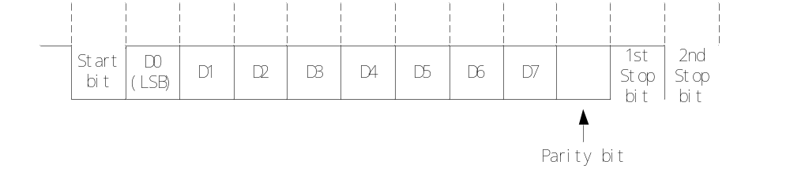
UART 数据帧格式
起始位（1位）；
数据位（共8位，低位在前，高位在后）；
校验位（奇偶校验，或无此校验位）；
停止位（1位或2位宽度）；

UART工作状态机
UART工作时依照有限状态机（FSM）进行，其状态图如下：
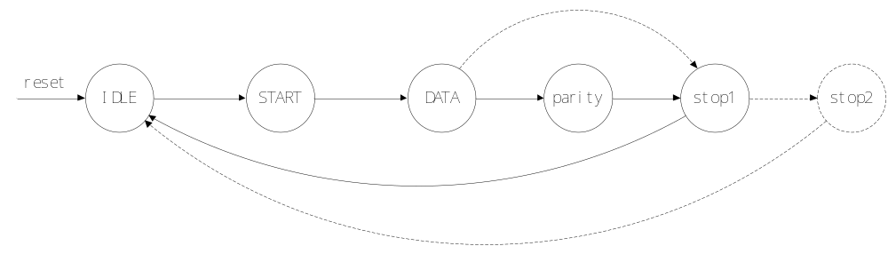
图 3 UART工作状态机

波特率发生器
波特率发生器采用时钟计数分频的方式产生，即利用系统时钟clk（周期为T_{s}，频率为f_{s}），以波特率控制字baudrate_word所配置的数值周期为一个位宽（周期T_{b}，频率f_{b}），即：
T_{b} = T_{s} * baudrate_word 或 f_{b} = fs / baudrate_word
于是：baudrate = f_{s}/f_{b}
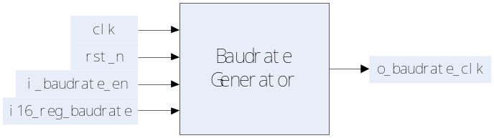
图 4 波特率发生器

TX软件触发模式
软件触发模式发送数据的控制过程如下：
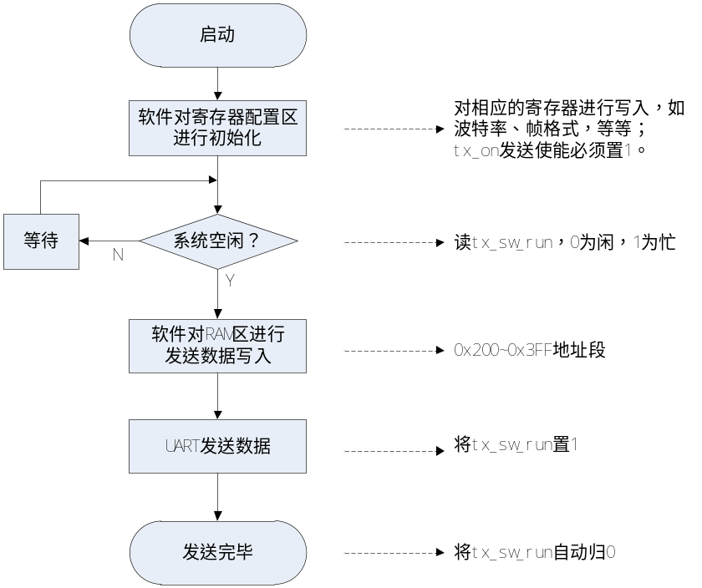
图 5 TX软件触发模式工作流程

RX随时接收模式
RX随时接收模式：应用软件可以设置接收寄存器大小，最大2048字节；应用软件可以随时查看接收的数据长度，并且由应用软件读取数据。
接收数据采取循环写入的方式，即：根据设定的接收寄存器大小，在接收数据“满”之后，指针将自动复位，新接收的RX数据将对旧的数据进行覆盖写入。
RX随时接收模式工作流程如下图所示：
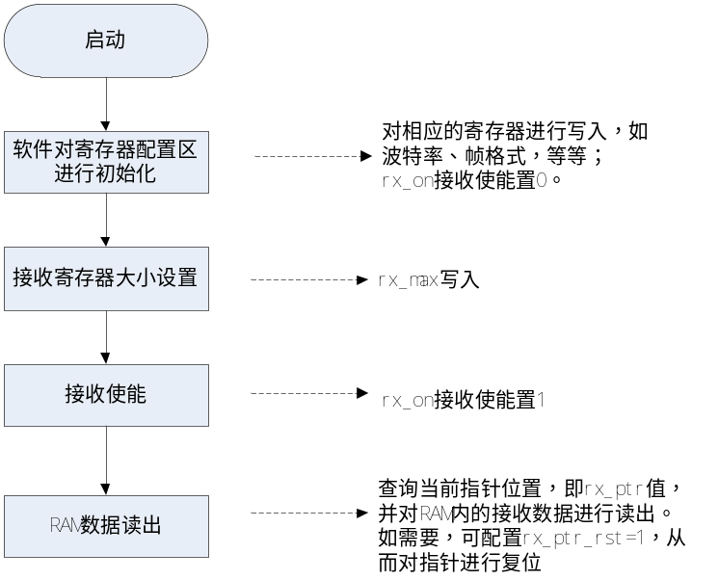
图 6 RX随时接收模式

